NOME: ________________________________________________________
TURMA: _______ DATA: ______/______/_____ CONCEITO: ____________

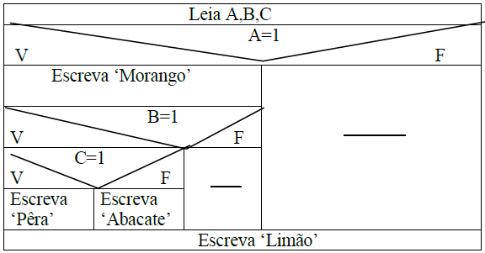
- Analise o seguinte algoritmo e diga o que será impresso ao ser executado. Considere que para cada execução serão informados os seguintes valores para A, B e C:
  - A=1, B=1, C=1
A==1
  - A=1, B=1, C=0
  - Transcreva para portu-guês estruturado, sem acrescentar ou re-tirar comandos.
B==1
C==1

- Tendo como entrada a altura e o sexo de uma pessoa, construa um algoritmo que calcule e imprima seu peso ideal, utilizando as seguintes fórmulas.
- Para homens: (72.7 * h) – 58
- Para mulheres: (62.1*h) - 44.7
(Português estruturado e uma representação gráfica (fluxograma ou chapin)).

- Faça um algoritmo que leia 3 números e armazene nas variáveis num1, num2 e num3. A seguir, ler uma das opções abaixo:

- Média dos números lidos
- Menor número informado entre os três

Calcular e mostrar o resultado de acordo com a opção escolhida pelo usuário.

Boa Prova!!!

